3 实验：电池电动势和内阻的测量

第1课时 伏安法测电池电动势和内阻
[学习目标] 1.知道伏安法测电池电动势和内阻的原理，进一步理解路端电压随电流变化的关系(重点)。2.会用图像处理实验数据(重点)。3.尝试进行电池电动势和内阻测量误差分析，了解测量中减小误差的方法(重难点)。
一、实验思路
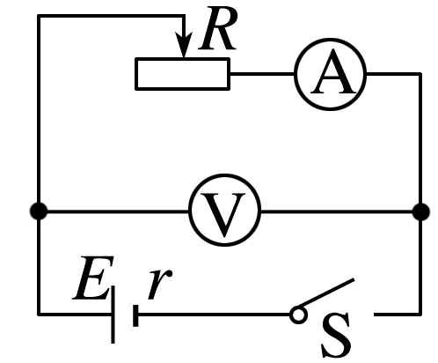
由E= 知，改变外电路的阻值可测出多组 、 的值，通过图像可求出E、r的值。实验电路如图所示。
二、物理量的测量
实验中需要测量 和 两个物理量。而仅测两组U、I数据，联立方程解得E和r，误差可能较大，只有多次测量，并对数据进行处理，才能减小误差。所以应该使用 改变外电路电阻，进行多次测量。
三、数据分析
1.计算法：由E=U₁+I₁r，E= 可解得E=$\frac{I_{1}U_{2}-I_{2}U_{1}}{I_{1}-I_{2}}$，r=$\frac{U_{2}-U_{1}}{I_{1}-I_{2}}$。可以利用U、I的值多求几组E、r的值，算出它们的 。
2.作图法：
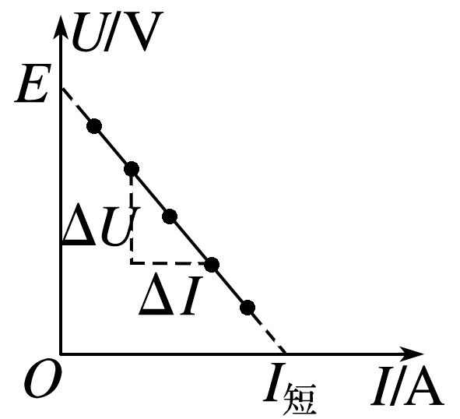
(1)以U为纵坐标，I为横坐标，建立平面直角坐标系，根据几组U、I的测量数据，在坐标系中描点，作U-I图像，如图所示。
(2)将图线两侧延长，纵轴截距是断路时的路端电压，这时的电压U等于 ；横轴截距是路端电压U=0时的电流，它的数值就是短路电流I_{短}=$\frac{E}{r}$。
(3)图线斜率的绝对值为 ，即r=|$\frac{ΔU}{ΔI}$|=$\frac{E}{I_{短}}$。
3.误差分析
(1)偶然误差：主要来源于电压表和电流表的读数以及作U-I图像时描点不准确。
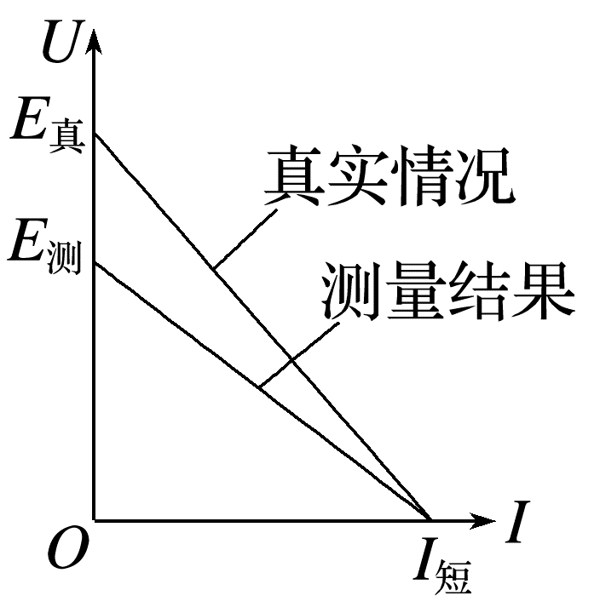
(2)系统误差：主要原因是未考虑电压表的分流作用，使得电流表上读出的数值比实际的总电流(即流过电源的电流)要小一些。U越大，电流表的读数与总电流的偏差就越大，将测量结果与真实情况在U-I坐标系中表示出来，如图所示，可见E_{测}<E_{真}，r_{测}<r_{真}。
说明：因电压表内阻通常比电池内阻大很多，电压表的分流作用不明显，本方案误差较小。
4.电路的选择
伏安法测电动势和内阻还有另外一种接法如图乙所示，此种接法的系统误差来自电流表分压，(E_{测}=E_{真}，r_{测}=r_{真}+R_{A})由于电流表内阻和干电池电源的内阻接近，误差较大，所以一般选择误差较小的甲电路图。
但是若已知R_{A}，乙图的接法可求出r_{真}=r_{测}-R_{A}，此时乙图的接法无系统误差，故此种情况应优先选择乙电路图。
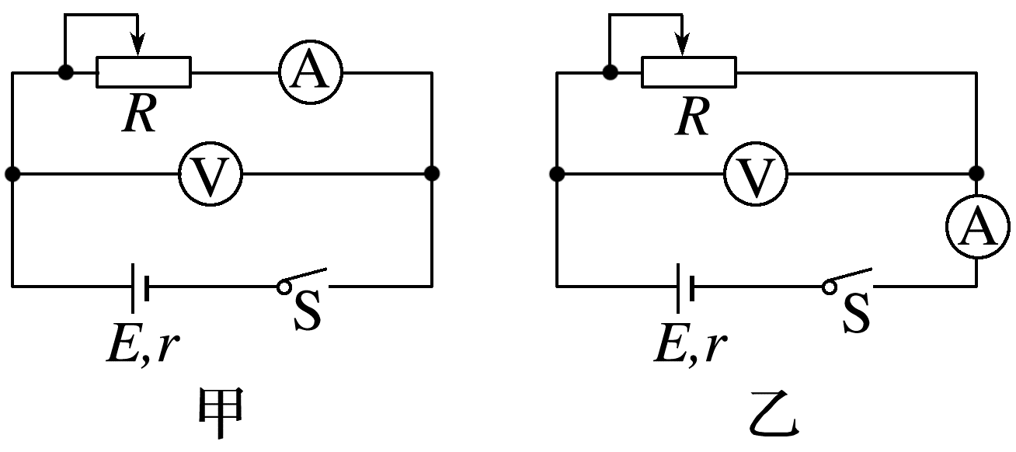
四、注意事项
1.为使电池的路端电压有明显变化，应选取内阻较大的旧干电池和内阻 的电压表。
2.实验中不能将电流调得过大，且读数要快，读完后立即切断电源，防止干电池因大电流放电时间过长导致内阻r发生明显变化。
3. 当干电池的路端电压变化不很明显时，作图像，纵轴起点可不从零开始。如图所示，此时图线与纵轴交点仍为电池的 ，但图线与横轴交点不再是短路电流，内阻要在直线上取较远的两点，用r=|$\frac{ΔU}{ΔI}$|求出。
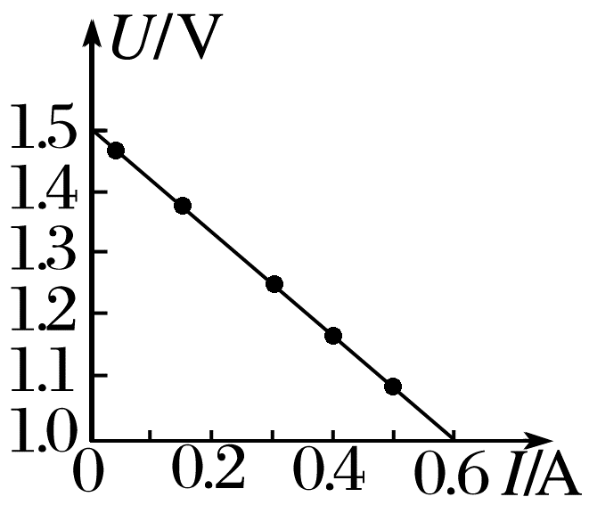
例1 (2024·盐城市高二月考)为了测量一节干电池的电动势和内阻，备有下列器材：
A.待测干电池(电动势约1.5 V，内阻约1.0 Ω)
B.电压表V(量程0~3 V，内阻R _{V}约3 kΩ)
C.电流表A(量程0~0.6 A，内阻R_{A}约1 Ω)
D.滑动变阻器R(0~20 Ω，2 A)
F.开关和导线若干
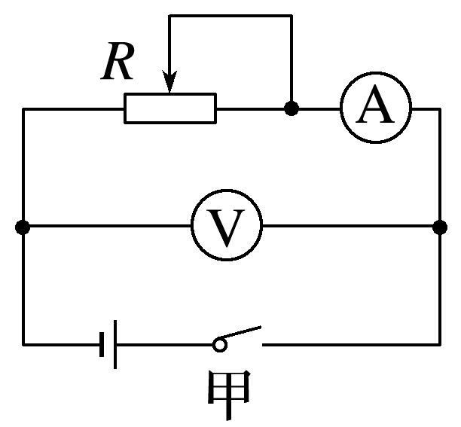
(1)某同学设计了如图甲所示的实验电路图。在闭合开关之前变阻器的滑片应移动到最 (填“左”或“右”)端。
(2)对照实验电路图把实物电路(图乙)补充完整。
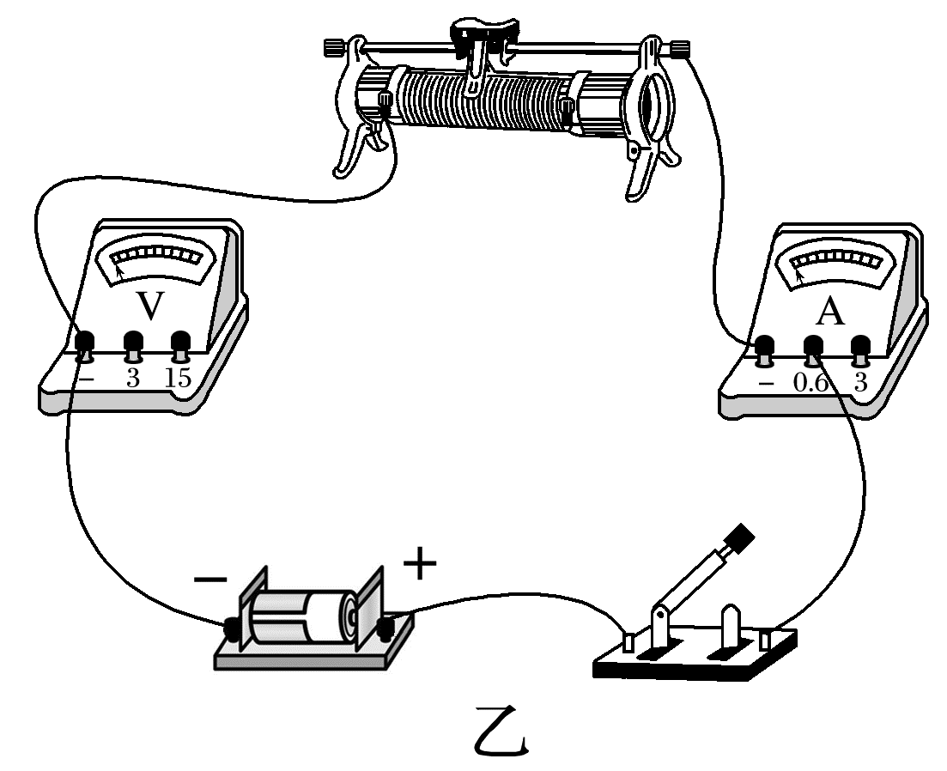
(3)图丙为该同学根据实验测量数据绘出的U-I图线，由图线可得待测干电池的电动势E= V，内阻r= Ω(结果均保留3位有效数字)。
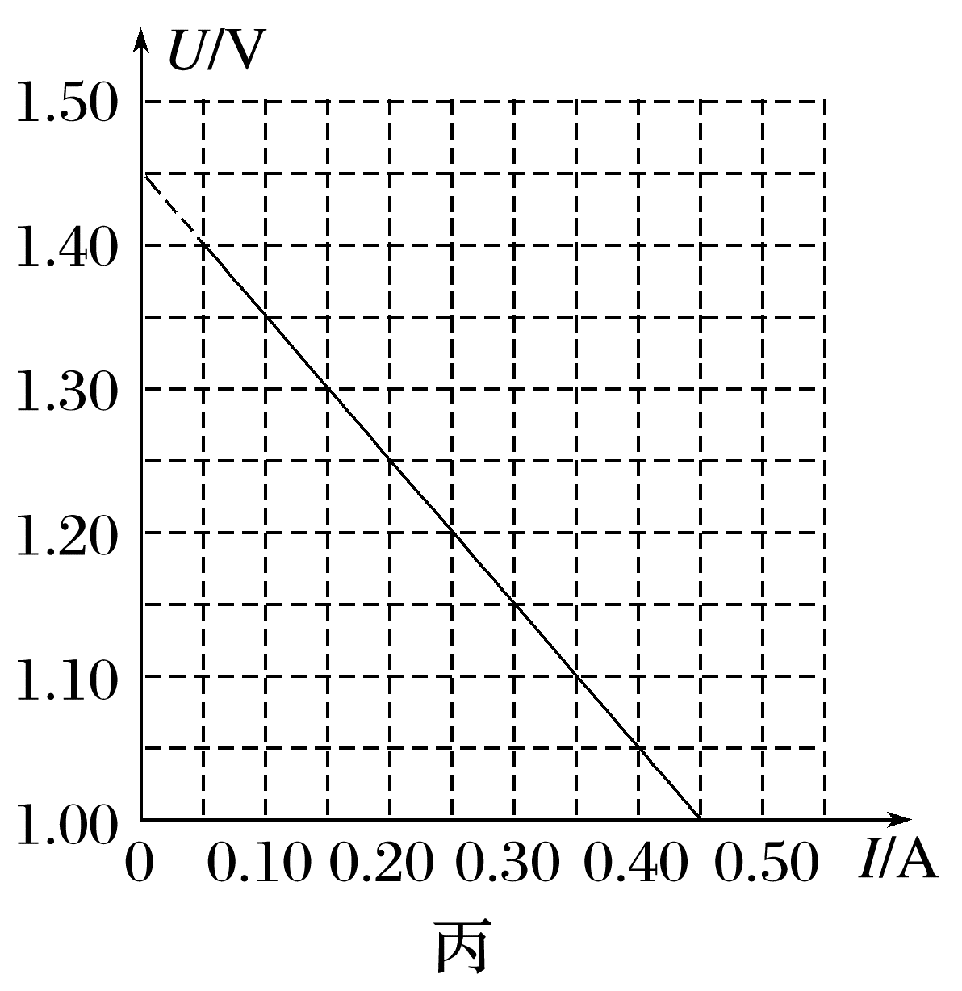
(4)本实验存在系统误差的原因是由于 作用(填“电流表分压”或“电压表分流”)。
例2 (2025·黑龙江省龙东十校高二期中联考)如图所示，图甲和图乙为测电源电动势和内阻的两种电路，图丙和图丁为误差分析图像，由于电流表和电压表都不是理想电表，所以测量结果存在系统误差。
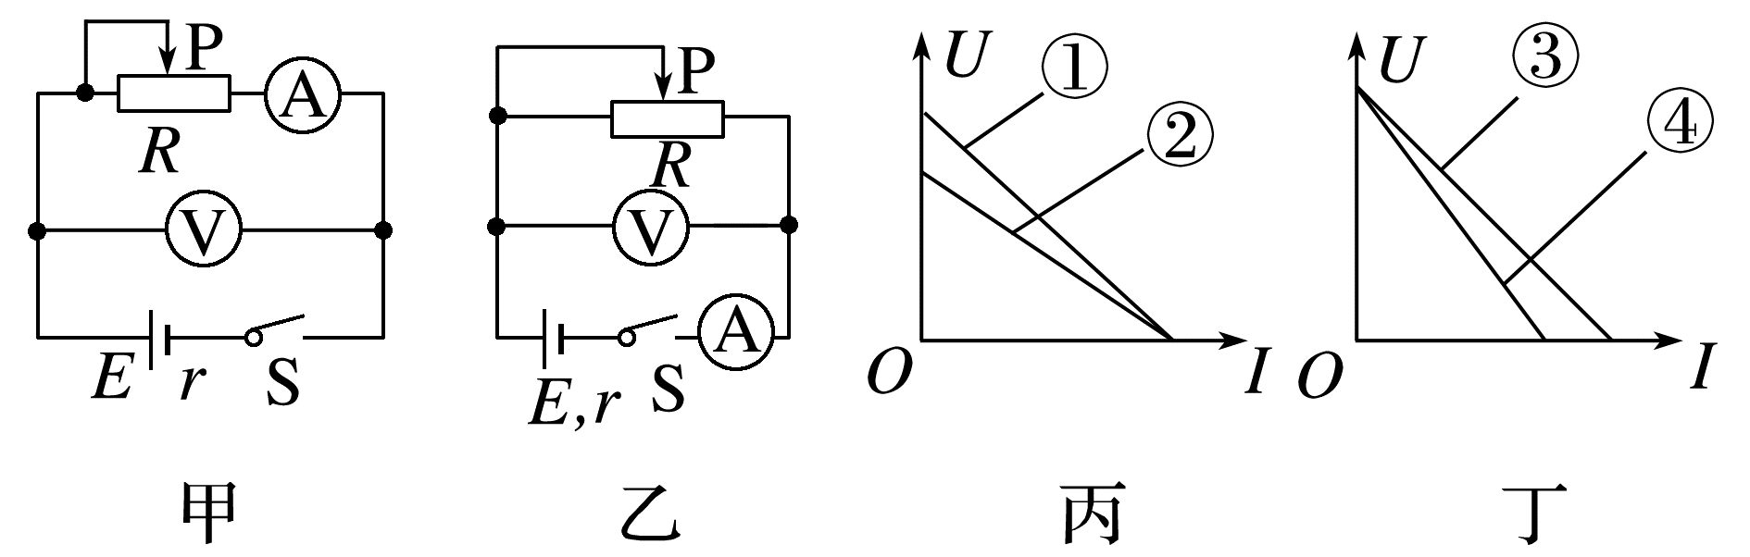
(1)测量电源电动势和内阻，为了减小系统误差，应采用 (选填“图甲”或“图乙”)所示电路。
(2)关于图甲和图乙所示的电路，下列说法正确的是 ；
A.图甲，原理上电动势和内阻的测量值都偏小
B.图甲，产生系统误差的原因是电流表的分压作用
C.图乙，原理上电动势和内阻的测量值都偏大
D.图乙，产生系统误差的原因是电流表的分压作用
(3)图丙是用 (选填“图甲”或“图乙”)电路处理的结果，其中图线 (填“①”或“②”或“③”或“④”)表示真实图线；
(4)图丁是用 (选填“图甲”或“图乙”)电路处理的结果，其中图线 (选填“①”或“②”或“③”或“④”)表示测量图线。综合利用图丙与图丁，可消除因电表不理想而引起的系统误差。
等效电源法分析误差
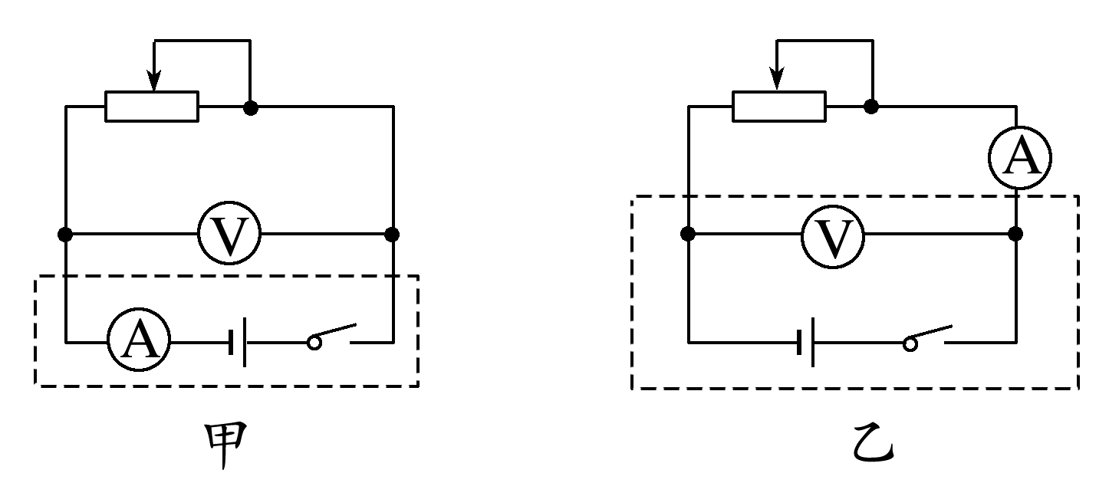
两个电路误差分析：
图甲把与电源等效为新的电源
r_{测}=r_{真}+R_{A}>r_{真}，E_{测}=E_{真}
图乙把与电源等效为新的电源
r_{测}=$\frac{R_{V}r_{真}}{R_{V}+r_{真}}$<r_{真}，E_{测}<E_{真}

例3 (2024·深圳市高二期中)某实验小组测量一充电宝的电动势和内阻。从说明书可知该充电宝的电动势约为5 V，内阻很小，约0.1~0.3 Ω，最大放电电流为2 A。
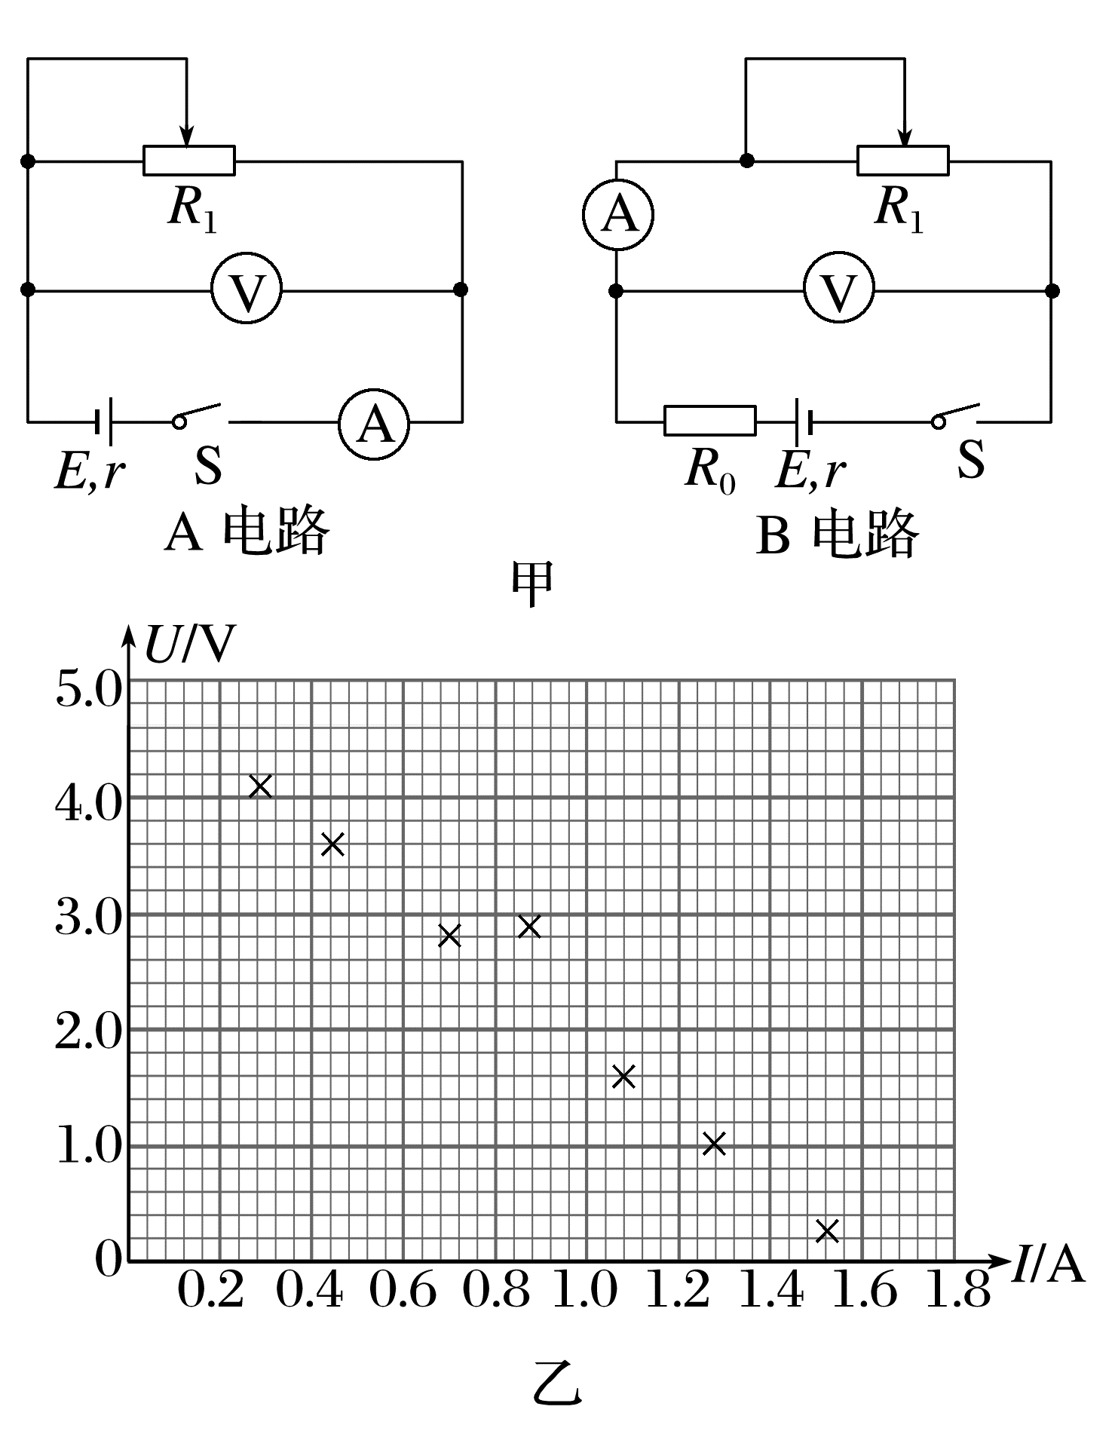
(1)该小组想进一步精确测出该充电宝的电动势和内阻，实验室提供的器材如下：
A.电压表V(量程为6 V，内阻约为5 kΩ)
B.电流表A(量程为3 A，内阻约为0.6 Ω)
C.滑动变阻器R₁(最大阻值为60 Ω)
D.定值电阻R₀=3 Ω
E.一个开关及导线若干
该小组设计了两种电路，图甲中 (填“A电路”或“B电路”)更为合理。
(2)该小组通过调节滑动变阻器，测得多组I、U数据，并在坐标纸上描点，如图乙所示，请根据描出的点作出U-I图像。
(3)根据U-I图像，可求得该充电宝的电动势为 V，内阻为 Ω(结果均保留两位有效数字)。
(4)根据误差分析，该充电宝的电动势的测量值比真实值 (填“偏小”或“偏大”)，内阻的测量值比真实值 (填“偏小”或“偏大”)。

答案精析
一、
U+Ir U I
二、
路端电压U 电流I 滑动变阻器
三、
1.U₂+I₂r 平均值
2.(2)电源电动势E (3)电源的内阻r
四、
1.较大
3.电动势E
例1 (1)右 (2)见解析图 (3)1.45
1.00 (4)电压表分流
解析 (1)由实验电路图可知，电路为限流式接法，为了保证安全，在闭合开关之前变阻器的阻值应调至最大，故滑片应移动到最右端；
(2)实物电路如图所示
(3)根据闭合电路欧姆定律有
E=U+Ir，解得U=E-Ir
可知U-I图线的纵截距为电源电动势E，斜率绝对值为电源内阻，则E=1.45 V，r=|k|=$\frac{1.45-1.00}{0.45}$ Ω=1.00 Ω
(4)本实验存在系统误差的原因是由于电压表分流作用。
例2 (1)图甲 (2)AD (3)图甲 ① (4)图乙 ④
解析 (1)图甲电路，电动势和内阻测量值均偏小；图乙，电动势测量值无系统误差，但是内阻测量值偏大，内阻测量值为电源内阻和电流表内阻之和，显然系统误差太大，不可取，故采用图甲；
(2)(3)(4)采用图甲的方法，由于电压表的分流使电流表读数偏小，当外电路短路时，电压表分流为0，即图甲方法中测量图线和真实图线与横轴交点相同，则图丙是用图甲电路处理的结果，其中图线②表示测量图线，图线①表示真实图线，故A正确；由于电表不是理想电表，则电流表存在内阻，且电压表内阻不是无穷大。采用图甲的方法，由于电压表的分流导致电流表读数小于干路电流，产生系统误差的原因是电压表的分流作用，B错误；采用图乙的方法，由于电流表的分压使电压表读数偏小，当外电路断路时，电流表的分压为0，即图乙方法中测量图线和真实图线与纵轴交点相同，则图丁是图乙电路处理的结果，其中图线③表示真实图线，图线④表示测量图线。原理上电动势测量值无系统误差，是准确的，内阻测量值偏大，产生系统误差的原因是电流表的分压作用，故C错误，D正确。
例3 (1)B电路 (2)见解析图
(3)5.0 0.13 (4)偏小 偏小
解析 (1)由于充电宝的内阻比较小，若用A电路测量，则改变滑动变阻器接入电路的阻值时，内阻分压小，导致外电路电压表示数变化不明显，不利于测量，且电流表内阻与电源内阻接近，误差较大；而采用B电路测量时，定值电阻一方面起到保护电路的作用，另一方面，改变滑动变阻器接入电路的阻值时，电压表示数变化较为明显，测量误差小，得出的结果较为精确，故选B电路。
(2)舍去明显错误的数值，然后由点描绘出一条直线。连线时使尽可能多的点落在直线上，其他点均匀分布于直线两侧，如图(a)所示
(a)
(3)根据闭合电路欧姆定律有
E=U+I(R₀+r)
得到U=E-I(R₀+r)
根据U-I图像在纵轴上的截距可得E=5.0 V
由图像的斜率大小可得
R₀+r=$\frac{5.0}{1.6}$ Ω，可得r≈0.13 Ω
(b)
(4)该实验由于电压表分流I_{V}，使电流表的示数I小于该充电宝的输出电流I_{真}，则有I_{真}=I+I_{V}
而I_{V}=$\frac{U}{R_{V}}$，U越大，I_{V}越大，它们的关系可用如图(b)表示测量图线为AB，经过I_{V}修正后的图线(真实图线)为A'B，可看出测量图线AB在纵轴上的截距小于A'B，即测量的电动势E比真实值偏小。由图线可知，测量图线AB的斜率绝对值小于真实图线A'B的斜率绝对值，因此测量的电源内阻r比真实值偏小。

